μεσογειακη διατροφη
- Τι είναι η Μεσογειακή διατροφή
Η μεσογειακή διατροφή είναι ένας υγιεινός τρόπος διατροφής. Εμπνευσμένος από τις διατροφικές συνήθειες των λαών γύρω από τη Μεσόγειο Θάλασσα (Ελλάδα, Ισπανία, Ιταλία κτλ.). Δίνει έμφαση κυρίως στην κατανάλωση δημητριακών, οσπρίων, ελαιόλαδου, φρουτολαχανικών και σπόρων. Στη μέτρια κατανάλωση ψαριού και άσπρου κρέατος. Περιέχει τροφές με χαμηλή περιεκτικότητα κορεσμένων λιπαρών και υψηλή περιεκτικότητα σε ακόρεστα λιπαρά με κύρια πηγή το ελαιόλαδο.
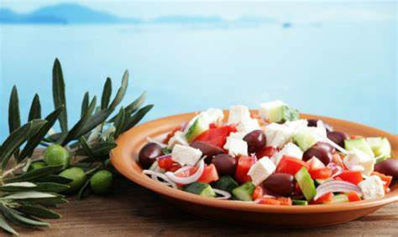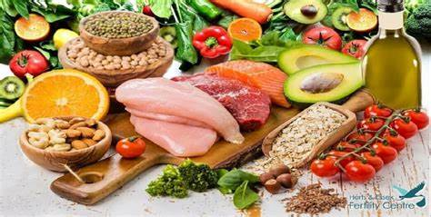

- Μεσογειακή Διατροφή και τα Οφέλη της

Τις τελευταίες δεκαετίες, η επιστημονική κοινότητα έχει αναγνωρίσει, μέσα από πληθώρα κλινικών και επιδημιολογικών μελετών, το σημαντικό ρόλο της Μεσογειακής Διατροφής, τόσο στην πρόληψη όσο και στην έκβαση πολύπλοκων ασθενειών, όπως οι καρδιαγγειακές παθήσεις. Η Μεσογειακή Διατροφή, με τα άφθονα θρεπτικά της συστατικά, τη σωστή αναλογία γευμάτων και το άφθονο ελαιόλαδο δεν σταματά να αποτελεί πηγή υγείας.

- Η Πυραμίδα της μεσογειακής διατροφής

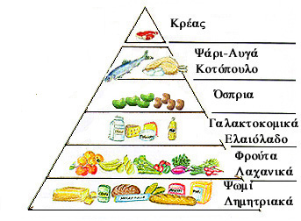

Η πυραμίδα της μεσογειακής διατροφής περιλαμβάνει 3 επίπεδα ανάλογα με την συχνότητα κατανάλωσης των συγκεκριμένων τροφίμων. Στη βάση της βρίσκονται τα τρόφιμα που πρέπει να καταναλώνονται καθημερινά και σε σημαντικές ποσότητες, ενώ στην κορυφή είναι αυτά που πρέπει να καταναλώνονται σπάνια και σε μικρές ποσότητες.

Καθημερινά
- Δημητριακά και τα προϊόντα τους (ρύζι, ζυμαρικά, ψωμί, κτλ). Ιδιαίτερα τα μη επεξεργασμένα παρέχουν ενέργεια, είναι χαμηλά σε λίπος, βοηθούν στην καλή λειτουργία του εντέρου και μειώνουν τη χοληστερόλη.
- Φρούτα και λαχανικά. Αποτελούν καλή πηγή αντιοξειδωτικών και πολλών βιταμινών, ενώ δρουν προστατευτικά ενάντια στα καρδιαγγειακά νοσήματα και διάφορες μορφές καρκίνου.
- Όσπρια και ξηροί καρποί. Έχουν πολλές φυτικές ίνες και βιταμίνες δίνοντας ενέργεια στον οργανισμό.
- Ελαιόλαδο. Προστατεύει ενάντια στη στεφανιαία νόσο, μειώνει τα επίπεδα της «κακής» χοληστερόλης, ενώ αυξάνει την «καλή χοληστερόλη».
- Γαλακτοκομικά προϊόντα. Αποτελούν καλή πηγή ασβεστίου που βοηθάει στη διατήρηση της οστικής μάζας προλαμβάνοντας τον κίνδυνο φθοράς. Είναι καλό να περιέχουν χαμηλά λιπαρά.

Λίγες φορές την εβδομάδα
- Ψάρια. Μειώνουν την πιθανότητα εμφάνισης στεφανιαίας νόσου εξαιτίας των ω3 λιπαρών οξέων που περιέχουν.
- Πουλερικά. Παρέχουν πρωτεΐνες υψηλής διατροφικής αξίας, καθώς και σίδηρο.
- Αυγά. Είναι πλούσια σε πρωτεΐνες, βιταμίνες και ανόργανα στοιχεία.
- Γλυκά. Πρέπει να καταναλώνονται με μέτρο.
Λίγες φορές τον μήνα
- Κρέας. Περιέχει πρωτεΐνες υψηλής διατροφικής αξίας, σίδηρο και βιταμίνες.

Esports
Τα esports έχουν ξεπεράσει τους 200εκατ gamers και πια αποτελούν το μέλλον ενός sci-fi αθλητισμού. Τι είναι όμως τα eSports και πώς οι επαγγελματίες του χώρου οφείλουν να μπουν ήδη στη… νέα εποχή του παιχνιδιού; Τα περισσότερα άτομα δεν γνωρίζουν τι είναι. Τα eSports με λίγα λόγια είναι το ανταγωνιστικό online gaming όπου αθλητές σε διαφορετικές κονσόλες συμμετέχουν σε τουρνουά και διαγωνισμούς και διεκδικούν χρηματικά έπαθλα.

Τα μεγαλύτερα esports στον κόσμο περιλαμβάνουν αθλητικούς αγώνες όπως FIFA, F1 και Rocket League. Ωστόσο, τα esports έχουν πολλά περισσότερα να προσφέρουν από την απλή προσομοίωση πραγματικών αθλημάτων. Για παράδειγμα τα παιχνίδια μάχης κατέχουν μια ιδιαίτερη θέση στον κόσμο των esports. Τα βασικά παιχνίδια είναι τα
- Counter-Strike,
- League of Legends
- Dota 2, δηλαδή παιχνίδια μάχης που αντιστοιχούν σε μία από τις δύο κατηγορίες: είτε μεμονωμένοι σκοπευτές είτε ομάδες σε αρένες μάχης, που σημαίνει ότι μπορούν να παιχτούν και από μεμονωμένα άτομα και από ομάδες.

FIFA 
Η FIFA είναι παιχνίδι ποδοσφαίρου και ένα από τα πιο δημοφιλή online games. Μπορείς να παίξεις μόνος, με φίλους ή με αλλά άτομα από διάφορα μέρη του κόσμου. Σας επιτρέπει να παίξετε στα μεγαλύτερα πρωταθλήματα και συλλόγους όπως και με παίκτες του παγκόσμιου ποδοσφαίρου. Όλα με απίστευτη λεπτομέρεια και ρεαλισμό. Στο FIFA μπορείτε να δημιουργήσετε την ομάδα των ονείρων σας ενώ στο Career Mode να οδηγήσετε τον αγαπημένο σας σύλλογο στη δόξα. Η σειρά FIFA σάς επιτρέπει να παίξετε το The World ‘s Game με τον δικό σας τρόπο.

Πως παίζεται;
από PlayStation, Xbox ή pc.

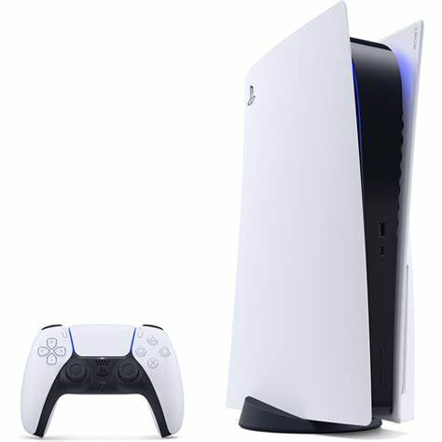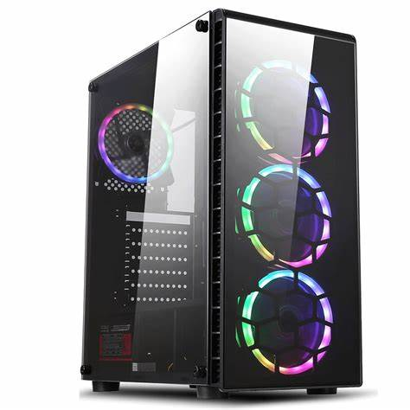

Φτιάχνεις την ομάδα σου.
Η χημεία ξεκινά με το να βάλετε παίκτες από την ίδια ομάδα ,πρωτάθλημα ή εθνικότητα, τον έναν δίπλα στον άλλο στην ενδεκάδα σας, προκειμένου να δημιουργηθεί ένας δεσμός. Όσο πιο πολλά στοιχεία ταιριάζουν, τόσο πιο ισχυρός θα είναι ο δεσμός χημείας.
Μπορείτε να βελτιώσετε τη χημεία μίας ομάδας με αρκετούς τρόπους:
- Με την τοποθέτηση παικτών από την ίδια ομάδα, το ίδιο πρωτάθλημα ή την ίδια εθνικότητα δίπλα-δίπλα.
- Όσο πιο πολλά στοιχεία ταιριάζουν, τόσο δυνατότερος θα είναι ο δεσμός Με την τοποθέτηση παικτών στις θέσεις που γράφει η κάρτα τους.
- Χρησιμοποιώντας παίκτες με το μπόνους «loyalty», το οποίο βρίσκεται μόνο σε παίκτες που αποκτήθηκαν από πακέτο ή αφού ο παίκτης συμμετάσχει σε 10 αγώνες FUT με την ομάδα σας.

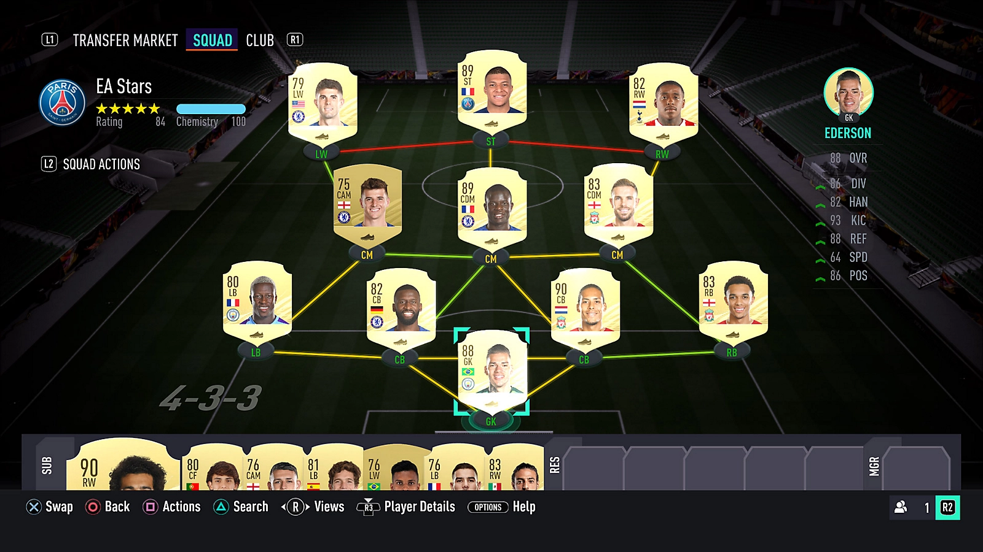

Κάρτες παίκτη

Gold Sliver Bronze
Για τους παίκτες με Για του παίκτες με συνολική Για τους παίκτες
συνολική βαθμολογία 65-74 συνολική βαθμολογία 0-64
βαθμολογία 75 και πάνω
Όσο παίζεται θα γίνεστε καλύτεροι και θα καταλαβαίνεται πιο πολύ το παιχνίδι. Επίσης θα μπορείται να κερδίζετε χρήματα νικώντας tournaments.
Top 5 countries
 | Brazil
 | Belgium
 | Argentina
 | France
 | England
πηγή: ESPORTS MEDICINE (ONLINE GAMING): ΤΟ ΝΕΟ ΑΘΛΗΜΑ ΚΑΙ Η ΙΑΤΡΙΚΗ ΠΡΟΣΕΓΓΙΣΗ ΤΟΥ (physiomart.gr)
Esports Στοιχημα ᐉ Τι είναι και πως παίζονται (συμβουλές και κόλπα) (bookmakers.gr)
Πηγή για μεσογειακή διατροφή πhttps://el.wikipedia.org/wiki/%CE%9C%CE%B5%CF%83%CE%BF%CE%B3%CE%B5%CE%B9%CE%B1%CE%BA%CE%AE_%CE%B4%CE%B9%CE%B1%CF%84%CF%81%CE%BF%CF%86%CE%AE
://www.itrofi.gr/diatrofi/mesogeiaki/article/605/mesogeiaki-diatrofi-poia-einai-ta-paradosiaka-tis-trofima-kai-taνα
Πηγή FIFA: https://www.playstation.com/el-gr/games/ea-sports-fifa-21/fifa-ultimate-team/ ,
https://www.ea.com/games/fifa

Κωνσταντίνα Σαπρανίδου β2

